Fluffy Pancakes
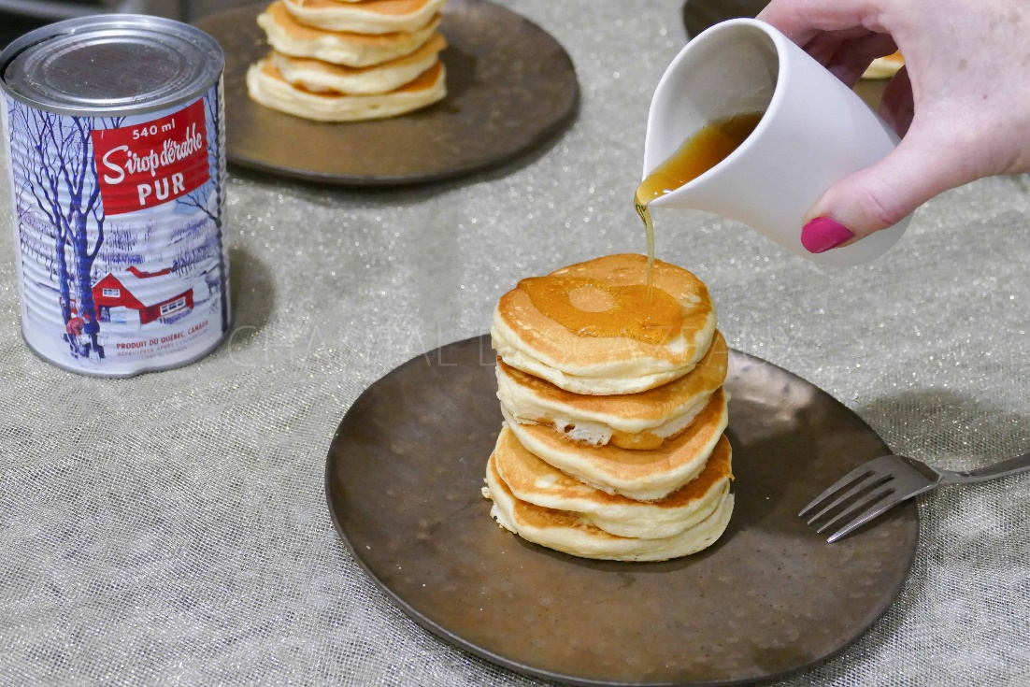
Ingrédients (pour 13 ou 14 fluffy pancakes) :
- 160 g de farine, 38 g de sucre, 14 g de levure chimique, 2 oeufs, 230 g de lait
- Topping : zestes de citron, sirop d'érable, caramel beurre salé, miel...
Préparation :
Verser la farine, la levure et le sucre dans un saladier (garder une cuillère à soupe de sucre pour les blancs).
Faire un puits au milieu et verser le lait en mélangeant. Ajouter les 2 jaunes d'oeufs en continuant à mélanger pour avoir une pâte lisse et homogène.
Ajouter éventuellement un zeste de citron ou autre arôme au choix.
Battre les blancs en neige en incorporant la cuillerée de sucre réservée. Incorporer les blancs en neige à la pâte en soulevant la masse délicatement.
Faire chauffer une poêle badigeonnée d'huile neutre à feu moyen.
Verser délicatement une grosse cuillerée (ou une petite touchette comme vous préférez ^^) dans la poêle chaude.
Laisser cuire environ 1 minute 30 en surveillant la coloration puis retourner avec une spatule et laisser aussi 1 minute 30.
Déguster aussitôt avec le topping de votre choix...
www.assiettesgourmandes.fr

